**ANEXO**

***BASES DE LA CONVOCATORIA PARA EXPOSITORES DE LA FERIA GASTRONÓMICA ALEMANA DEL FESTIVAL MUSA***

Museo de Naturaleza y Arqueología - MUNA

Septiembre de 2024

***LA FERIA GASTRONÓMICA ALEMANA DEL FESTIVAL MUSA*** es un proyecto integrado en el Festival MUSA Alemania 2024, que se desarrolla anualmente en el MUNA en el que se contempla el acercamiento al público de la cultura de un país o región específica y a través del cual se vertebran una serie de actividades que conjugan el cine, la música, artes escénicas, exposiciones temporales, conferencias, talleres, gastronomía, proyecciones, etc.

***LA FERIA GASTRONÓMICA ALEMANA DEL FESTIVAL MUSA*** se presenta como una oportunidad de poner en contacto al público en general, tanto local como a los visitantes de la ciudad, con productos gastronómicos de calidad y tradicionales, de inspiración alemana, con el fin de presentar, en el marco del festival, la gastronomía como una importante faceta de la cultura, tal y como se ha venido mostrando en ediciones anteriores. Dicha feria gastronómica se realizará en el Patio de las Palmeras del MUNA, Museo de Naturaleza y Arqueología, ubicado en Santa Cruz de Tenerife, durante el mes de septiembre de 2024.

Asimismo, cabe la posibilidad de ampliar dicha feria al mes de noviembre, coincidiendo con el festival Naturajazz, u a otros eventos que pudieran celebrarse hasta final del año 2024, según las necesidades del museo.

***LA FERIA GASTRONÓMICA ALEMANA DEL FESTIVAL MUSA*** comprende la convocatoria pública para dotar de cinco (5) puestos gastronómicos inspirados en la cocina alemana, seleccionados entre las personas o entidades aspirantes que participen en dicho procedimiento y cumplan los requisitos necesarios, pudiendo llevar a cabo la venta de sus productos gastronómicos, el aprovechamiento de momentos de encuentros con otros/as emprendedores/as y una relación más próxima con sus clientes en un ambiente distendido y agradable de inspiración alemana.

**Concepto**

La ***FERIA GASTRONÓMICA ALEMANA DEL FESTIVAL MUSA*** ofrecerá diversas propuestas gastronómicas alemanas, que permitirá a los/as visitantes conocer y redescubrir nuevos platos, así como el placer de degustar productos culinarios de calidad y comprar directamente productos alimenticios diferenciados.

***FERIA GASTRONÓMICA ALEMANA DEL FESTIVAL MUSA*** **ofrece***:*

* + - * Participación gratuita, lo que implica la utilización, sin cargo, del espacio y medios asignados por la organización.
      * Difusión en la web institucional del Organismo Autónomo de Museos y Centros del Cabildo Insular de Tenerife y sus redes sociales.
      * Vinculación con la amplia programación de espectáculos, eventos, talleres, música en vivo, DJ ’s, etc., del festival.
      * Espacio de aproximadamente 9 metros cuadrados (3m x 3m)
      * Dos puestos contiguos con estructura en madera natural y tematizados (aproximadamente 1,50 m cada uno), según diseño anexo, con un punto de iluminación.
      * Seguridad y limpieza de las instalaciones.
      * Seguridad nocturna y espacio cerrado durante el tiempo de cierre al público.

**Selección de los expositores**

La participación en la ***FERIA GASTRONÓMICA ALEMANA DEL FESTIVAL MUSA***estará sujeta a criterios que serán valorados por un Comité de Selección, integrado por los siguientes miembros:

* La persona titular de la Presidencia del Organismo Autónomo de Museos y Centros (OAMC), o miembro del OAMC en quien delegue.
* José Carlos Acha Domínguez.
* El responsable del contrato de los proyectos MUSA y Naturajazz 2024.
* Néstor Juan Yanes Díaz. En su ausencia, actuará en sustitución la Diseñadora Gráfica María Miriam Cruz Marrero.
* El Técnico de Actividades Museísticas del OAMC.
* José Manuel Padrino Barrera. En su ausencia, actuará en sustitución el Diseñador Gráfico Gonzalo Manuel Ruíz Ortega.
* La coordinadora de Actividades y Eventos del OAMC.
* Ana Esther Pérez González. En su ausencia, actuará en sustitución el Encargado de Servicios Generales. Jacinto José Pérez Acosta.
* La Directora de Producción Técnica de la empresa Encaro Factory S.L. (empresa adjudicataria de la producción de los festivales MUSA y Naturajazz) con conocimientos gastronómicos
* Alejandra Galo. En su ausencia, actuará en sustitución el/la director/a comercial de la empresa Encaro Factory.
* La Auxiliar Administrativa del departamento de Difusión-Comunicación y Diseño, que actuará como Secretaria.
* Cristina Alonso González. En su ausencia, actuará en sustitución, el personal designado por el Departamento de Administración del OAMC.

El Comité de Selección valorará, con una calificación máxima de 100 puntos, cada uno de los criterios de selección que se describen, y formulará una propuesta de cinco (5) participantes seleccionados. Además, si fuera posible, se propondrá la selección de otros tres (3) participantes, en orden de sustitución, para el caso de producirse algún supuesto de no participación de los primeros seleccionados.

**CRITERIOS DE SELECCIÓN**

1. **Tradición y relación con la cultura alemana (hasta 20 puntos):**

Evalúa la cercanía del/la chef a la tradición gastronómica alemana y a sus sabores tradicionales.

1. **Calidad de los Ingredientes (hasta 20 puntos):**

Consideración del valor económico de mercado de los ingredientes utilizados en los platos. Ingredientes de alta calidad suelen contribuir a una experiencia gastronómica superior.

1. **Presentación (hasta 20 puntos):**

La apariencia visual de los platos es crucial. La presentación debe ser atractiva y reflejar el cuidado y la atención del/la chef, por lo que deberá aportarse en la propuesta imágenes de posibles emplatados (entre dos y cinco imágenes).

1. **Propuesta de valor diferencial de la experiencia (hasta 20 puntos):**

Se valorarán aquellas aportaciones que puedan enriquecer la experiencia gastronómica de los comensales.

1. **Otros méritos (hasta 20 puntos):**

Se valorarán los premios y/o galardones recibidos por los/as aspirantes, así como el reconocimiento público de su trabajo a través de medios de comunicación o blogs de ámbito culinario y su seguimiento en redes sociales, tales como Facebook, X, Instagram, youtube, Tik-tok u otros (número de seguidores).

**ANEXO I:**

**SIMULACIÓN DEL ESPACIO PROPUESTO**

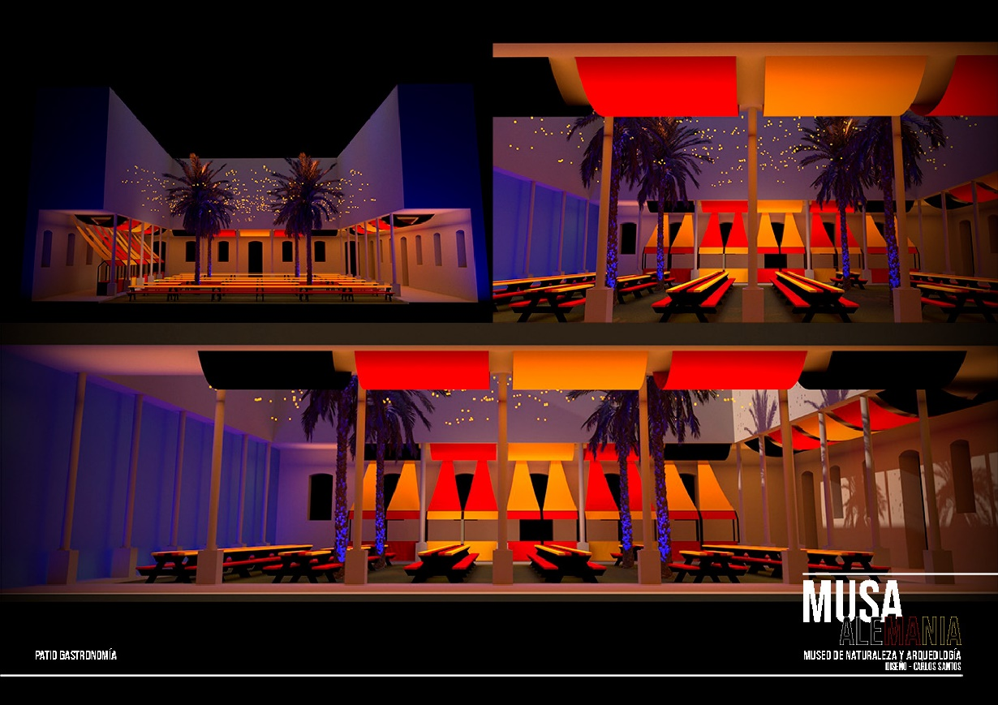

**ANEXO II:**

**FORMULARIO DE INSCRIPCIÓN Y DECLARÁCIÓN RESPONSABLE**

**PERSONAS FÍSICAS** [1]

|  |  |
| --- | --- |
| **Nombre:** |  |
| **Apellidos:** |  |
| **DNI / Pasaporte nº:** |  |
| **Domicilio:** |  |
| **Código postal:** |  |
| **Ciudad:** |  |
| **País:** |  |
| **Correo electrónico:** |  |
| **Teléfonos fijo:** |  |
| **Móvil:** |  |

Marcar una de las siguientes:

* Deseo ser notificado mediante el sistema de notificaciones electrónicas disponible en la carpeta ciudadana del Punto de Acceso General en la dirección  <https://sede.administracion.gob.es/carpeta>
* Deseo ser notificado mediante correo postal en la siguiente dirección:

**PERSONA JURÍDICA**1

|  |  |
| --- | --- |
| **Número de Documento:** |  |
| **Correo electrónico:** |  |
| **Razón Social (Deberá coincidir exactamente con la denominación de los Estatutos o Escritura Pública):** |  |

**Representante Legal**

|  |  |
| --- | --- |
| **Tipo de Documento:** |  |
| **Número de Documento:** |  |
| **Nombre:** |  |
| **Apellidos:** |  |
| **Domicilio:** |  |
| **Ciudad:** |  |
| **Código Postal:** |  |
| **País:** |  |
| **Teléfono fijo:** |  |
| **Móvil:** |  |
| **Correo electrónico:** |  |

De conformidad con los dispuesto en el artículo 14.2 de la Ley 39/2015, de 1 de octubre, del Procedimiento Administrativo Común de las Administraciones Públicas, están obligados a relacionarse a través de medios electrónicos las personas jurídicas, las entidades sin personalidad jurídica, quienes ejerzan una actividad profesional para la que se requiera colegiación obligatoria y quienes representen a un interesado de los señalados anteriormente. En este sentido, las notificaciones/comunicaciones que proceda practicar se realizarán a través del sistema de notificaciones electrónicas disponible en la carpeta ciudadana del Punto de Acceso General en la dirección <https://sede.administracion.gob.es/carpeta>.

**Manifiesta su voluntad de** participar en la selección para la **FERIA GASTRONÓMICA ALEMANA DEL FESTIVAL MUSA 2024**, y **ACEPTA expresamente** los requisitos de participación detallados en el presente documento.

En .........................., a ......... de ....................... de 2024

(Firma)

**Requisitos de participación:**

1. Los productos han de cumplir los siguientes criterios de selección:------------------------------------------------------
   * Utilización en la presentación de los productos (embalaje y menajes), materiales naturales, reciclados y/o de origen certificado, y reciclables.
   * Empaquetado y presentación cuidados, utilizando materiales reciclados o materiales naturales de fácil reciclado.
2. Las propuestas se presentarán por correo electrónico (comunicacion@museosdetenerife.org), acompañados del boletín de inscripción, con el siguiente contenido:--------------------------------------------------
   * Cuestionario sobre la actividad, según **modelo anexo, totalmente cumplimentado**. A la propuesta se acompañarán un mínimo de 3 y un máximo de 5 fotografías de las propuestas gastronómicas, así como el logotipo o imagen empresarial, en alta resolución.
   * No podrán participar personas que por su vinculación y/o colaboración a/en Museos de Tenerife (Organismo Autónomo de Museos y Centros, OAMC), estén sometidos a las normas que sobre Conflicto de Intereses y Código Deontológico se contienen en el Reglamento de Organización y funcionamiento del OAMC.
   * Para las personas jurídicas el soporte utilizado deberá ser un documento con firma electrónica reconocida.
   * Para cada solicitud o comunicación recibida se enviará, por esta administración, y a través de correo electrónico, una respuesta expresa de acuse de recepción que asegure que la propuesta o comunicación presentada se ha recibido correctamente dentro del plazo previsto.
3. El plazo de presentación se inicia a las cero (0) horas del día **1 de agosto** de 2024 y finaliza a las veinticuatro (24) horas del día **15 de agosto** de 2024. Se establecerá un plazo de subsanación de 3 días hábiles------------
4. El Comité de Selección será el descrito en las Bases de esta Convocatoria.--------------------------------------------
5. Los/as participantes seleccionados se publicarán en el sitio web del (OAMC), [www.museosdetenerife.org](http://www.museosdetenerife.org), el 21 de agosto de 2024. Los/as seleccionados/as que declinen su participación o se vean imposibilitados, por cualquier motivo, deberán comunicarlo de forma fehaciente en el plazo de dos (2) días, desde que le sea notificada la elección. ----------------------------------------------------------------------------------------------------------
6. Los/as participantes seleccionados aceptan, en particular, los siguientes compromisos:--------------------------
7. Ejercer la actividad cumpliendo todos los requisitos legales, tanto para la producción y/o elaboración como para su comercialización y venta, a cuyo efecto tendrá a disposición del OAMC, y presentará en el momento en que sea requerido, toda la documentación acreditativa de dichos requisitos.-------------
8. Designar una persona responsable del puesto durante todo el horario de apertura al público (al menos, serán los siguientes días y horas: 5, 6, 12, 13, 19, 20, 26, 27 de septiembre, de 18:00 a 24:00 horas), así como durante todo el período de montaje y desmontaje.-----------------------------------------------------------
9. Cumplir y velar por el cumplimiento de las normas de acceso y permanencia en las dependencias del (OAMC), en particular las relativas a la prohibición de fumar en todos los espacios del inmueble, incluidos los espacios al aire libre, así como la prohibición de comer y/o consumir bebidas, fuera de las zonas o áreas habilitadas.-----------------------------------------------------------------------------------------------------
10. Aceptar el lugar asignado por el OAMC, para la ubicación de cada puesto y sus medidas exactas. Los puestos no podrán compartirse, salvo autorización expresa previa del OAMC.--------------------------------
11. Cuidar el espacio y el puesto disponible, **no** estando permitida:---------------------------------------------------
    * La ocupación de los pasillos entre puestos y/o corredores alrededor de los patios, con ningún tipo de elementos, material u objeto (sillas, banquitos…).-------------------------------------
    * La colocación de vinilos o cualquier otro tipo de material adhesivo en las paredes (interiores y exteriores) y suelo del puesto.----------------------------------------------------------------------------------------
    * La alteración en cualquier forma, interior o exterior, del puesto (perforando, cortando, pintando…).----------------------------------------------------------------------------------------------------------------
12. Montaje de los puestos:-------------------------------------------------------------------------------------------------------
    * El montaje se realizará el 4 de septiembre, entre las 9:00 y las 18:00 horas.-------------------------
    * Cada puesto va dotado con iluminación propia, además de la general del inmueble. Si se precisaran los elementos de iluminación extra, deberán ser dotados por cada participante, así como todos los accesorios que precise para su correcto funcionamiento (alargadores, duplicadores de corriente…).------------------------------------------------------------------------------------------
13. Desmontaje de los puestos:--------------------------------------------------------------------------------------------------
    * El desmontaje se realizará diariamente desde que finalice cada actividad y una vez desalojado todo el público asistente.----------------------------------------------------------------------------------------

### El OAMC se reserva el derecho de realizar fotografías o grabaciones audiovisuales en general de la actividad (incluyendo en especial cada uno de los puestos y los productos), que podrán ser utilizadas con fines didácticos y/o de promoción de la actividad y de los museos y centros en general, tanto en materiales o soportes físicos como informatizados. Este uso se realizará garantizando en todo caso el derecho a la imagen e intimidad de las personas participantes, de conformidad con lo dispuesto en la Ley Orgánica 3/2018, de 5 de diciembre, de Protección de Datos Personales y garantía de los derechos digitales y en el Reglamento (UE) 2016/679, del Parlamento Europeo y del Consejo, de 27 de abril de 2016, relativo a la protección de las personas físicas en lo que respecta al tratamiento de datos personales y a la libre circulación de estos datos.-------------------------------------------------------------------------

**CUESTIONARIO SOBRE LA ACTIVIDAD**:

1. **DESCRIPCIÓN DE LA MARCA/PRODUCTO**. Háblanos un poco de tu marca/producto.
2. **ASPECTOS CONSIDERADOS EN LA GÉNESIS DE LOS PRODUCTOS**. Cuéntanos algo de su historia.
3. **DESCRIPCIÓN DEL PROCESO DE ELABORACIÓN.** Cuéntanos un poco sobre la elaboración de tu producto y de tu marca, ¿utilizas algún proceso que quieras contarnos? ¿Ofrecen opciones para personas con dietas especiales? ¿Cuál es el plato más popular en su menú?
4. **ENVASE Y/O EMBALAJE. CUMPLIMIENTO DE NORMATIVA AL RESPECTO.** ¿Cómo es el envase o embalaje de tu producto? ¿tiene en cuenta cuestiones de sostenibilidad?
5. **LUGAR DE ELABORACIÓN DE SUS PRODUCTOS.** ¿Dónde se elaboran tus productos?
6. **¿SUS PRODUCTOS SE ELABORAN ARTESANALMENTE? ¿ELABORACIÓN PROPIA?** ¿Es usted el responsable de la elaboración de sus productos?, ¿lo hace usted, o tiene empleados/as?
7. **MENCIONES ESPECIALES, PREMIOS O GALARDONES.** ¿Ha recibido algún premio o mención por su marca o producto? En caso afirmativo, por favor adjunte la acreditación correspondiente. **¿Qué certificaciones de calidad tiene para sus productos?**
8. **REDES SOCIALES.** Su marca o producto, ¿está en las redes sociales?, ¿cuáles?
9. **PÁGINA WEB.** ¿Tienes página web?, ¿cuál es la dirección?
10. **MATERIAL IMPRESO PARA PROMOCIÓN.** ¿Tiene material gráfico impreso y de promoción de su marca/producto? En caso afirmativo, adjúntelo.
11. **OBSERVACIONES.** ¿Le gustaría contarnos algo más sobre su marca o producto?

**DECLARO, bajo mi responsabilidad, que todos los datos aportados son ciertos.**

En .........................., a ......... de ....................... de 2024.

(Firma)

**Información sobre el Tratamiento de Datos**:

**Responsable del tratamiento:** Organismo Autónomo de Museos y Centros del Cabildo Insular de Tenerife, OAMC (NIF Q3800504G), c/ Fuente Morales nº 1, 38003 Santa Cruz de Tenerife. Política de Privacidad ([Privacidad y protección de datos –Museos de Tenerife](https://www.museosdetenerife.org/privacidad-y-proteccion-de-datos/)).

**Delegado de Protección de Datos:**  [delegadoprotecciondatos@museosdetenerife.org](mailto:delegadoprotecciondatos@museosdetenerife.org),

**Finalidad del tratamiento:** Gestión y tramitación de los procedimientos de otorgamiento de subvenciones, promovidas por el OAMC.

**Legitimación del tratamiento:** Reflejadas en el Registro de Actividades de Tratamiento

(<https://museosdetenerife.transparencia.tenerife.es/servicios-procedimientos> )

**Destinatarios:** Reflejadas en el Registro de Actividades de Tratamiento

(<https://museosdetenerife.transparencia.tenerife.es/servicios-procedimientos> )

**Transferencias internacionales:** Reflejadas en el Registro de Actividades de Tratamiento

(<https://museosdetenerife.transparencia.tenerife.es/servicios-procedimientos> )

**Plazo de conservación:** Los plazos legalmente previstos en la normativa vigente / en el caso de consentimiento mientras no se revoque el mismo.

**Ejercicio de derechos de acceso, rectificación, supresión y portabilidad, limitación u oposición del tratamiento**: Mediante la presentación de un escrito, firmado electrónicamente o con copia del DNI, o documento similar, dirigido al OAMC a la siguiente dirección: c/ Fuente Morales nº 1, 38003 Santa Cruz de Tenerife; o a la dirección de correo electrónico [delegadoprotecciondatos@museosdetenerife.org](mailto:delegadoprotecciondatos@museosdetenerife.org). En el caso de que considere que sus derechos no han sido debidamente atendidos, puede presentar reclamación ante la Agencia Española de Protección de Datos ([www.aepd.es](http://www.aepd.es))

1. Los datos solicitados en este documento son de carácter NECESARIO, por lo que no cumplimentarlos supone la imposibilidad de tramitar su solicitud.